##### Methodische Hinweise

Um 1500 begann sich Europa von anderen Hochkulturen abzuheben. Die Wissenschaft geht davon aus, dass eine wissenschaftliche Revolution am Anfang davon stand.

Diese wissenschaftliche Revolution darzustellen ist mit zwei Problemen verbunden:

*Inhaltlich* könnte leicht der Eindruck vermittelt werden, dass die Europäer/-innen halt intelligenter als die anderen Hochkulturen waren. Es scheint mir deshalb wichtig zu relativieren, dass einfach das Interesse an einem komfortablen Leben im Diesseits die Ursache dafür bildete, dass Erkenntnisse, die auch im islamischen, indischen oder chinesischen Kulturraum formuliert worden waren, in der Realität umgesetzt wurden.

*Methodisch* ist es nicht einfach, diese wissenschaftliche Revolution an Schüler und Schülerinnen dieses Alters heranzutragen. Üblich sind die Illustrationen mit Kopernikus, Galilei und Kepler, vielleicht auch mit Giordano Bruno – schöne Beispiele, die allerdings den Nachteil haben, dass die nötigen astronomischen Kenntnisse und das astronomische Vorstellungsvermögen noch nicht vorhanden ist.

Deshalb wird hier versucht, an einem näher liegenden Beispiel zu zeigen, wie sich diese wissenschaftliche Revolution aus der Lösung der Menschen vom Glauben als einer lebensbestimmenden Kraft herleitete und wie sie mehrere Arten des Denkens eröffnete. Wie weit Sie dabei über die Bilder und die damit zusammenhängenden Geschichten hinausgehen werden, werden Sie in Abhängigkeit von Ihrer Unterrichtsplanung, der Leistungsfähigkeit und dem Interesse der Klasse und der zur Verfügung stehenden Zeit entscheiden. Die Differenzierung zwischen den letzten drei Bildern zeigt nämlich, dass das Denken, welches – grob gesagt – den Glauben als bestimmende Kraft ablöste, nicht einheitlich war. Wir können, wiederum sehr vereinfacht, drei Richtungen unterscheiden:

Dem Glauben noch am nächsten steht das *magische Denken*, verkörpert durch Leonardo da Vincis Proportionsstudie am Menschen. Das magische Denken geht davon aus, dass es Zusammenhänge gibt, die für den Menschen nicht sichtbar sind und die durch die Spekulation erkundet werden. Wie der Glaube anerkennt das magische Denken übernatürliche Phänomene. Beispiele für magischen Denken um 1500 sind die zahlreichen alchimistischen Versuche, den Stein der Weisen zu finden, eine einfache Formel zu finden, nach der Gottes Schöpfung funktioniert – beispielsweise einen Bauplan des Menschen wie bei da Vinci oder die Reduktion der Planetenbewegung auf Kreise, die bei Kopernikus zur Aufgabe des geozentrischen Weltbildes führt. Heute ist magisches Denken nicht nur in populären Horoskopen, in weitverbreiteten Glücksspielen oder im täglichen «Aberglauben» zu finden, sondern auch in wissenschaftlichen Disziplinen wie der Psychosomatik, der Ästhetik oder der Chaostheorie, in vielen so genannt «alternativen» Wissenschaften.

Vesals Sektion des Menschen geht dagegen vom Gedanken aus, dass die Natur lückenlos erforscht werden kann, wenn man sie genügend genau und methodisch beobachtet. Dieses *organizistische Denken* basiert dementsprechend auf der Überzeugung, dass nur das Wahrnehmbare gilt, Glaube und Spekulation keinen Platz mehr haben. So glaubte Vesal weder an die Vorschriften der Kirche noch an die Menschenbilder der Religion, sondern nur an das, was er sah. Um das Innere des Menschen zu erkennen, schnitt er ihn auf. Organizistisches Denken sucht nicht nach einer einfachen Formel, sondern im Gegenteil nach einer komplexen und verschachtelten Realität. Es dominiert heute in den typischen Beobachtungswissenschaften wie Biologie, Meteorologie und Medizin.

Noch weiter als das organizistische geht das *mechanizistische Denken.* Denn es beansprucht nicht nur die genaue Erkenntnis der Natur für sich, sondern macht sich anheischig, sie teilweise oder ganz rekonstruieren zu können. Parés Prothese ist ein sprechendes Beispiel für den Anspruch, die Natur nachvollziehen zu können. Typische Naturwissenschaften heute sind die Chemie, die traditionelle Physik, die Gentechnologie oder eben die Prothetik.

Das Arbeitsblatt schlägt anstelle dieser schwierigen Begriffe eine kurze Beschreibung vor. Wichtiger als Begriffe scheint eine Einblick in die daraus sich entwickelnde Spaltung unseres heutigen Denkens: Wo grundsätzliche Auseinandersetzungen stattfinden, wie in der Energie- und Umweltpolitik, in der Gentechnik und Biochemie, in der Entwicklung der Technik und in der Medizin, stehen meist zwei Denkrichtungen einander gegenüber, zwischen denen wir uns nicht entscheiden können.

Für dieses Kapitel ‹Menschenbilder› schlage ich folgende Arbeitsschritte vor:

1. Die Schülerinnen und Schüler beschäftigen sich allein oder in Gruppen mit je einem der vier folgenden Bilder und beantworten die dazu gestellten Fragen. Die Bilder können Sie auch von der Internet-Plattform aus zeigen.

2. Der erste Schritt kann auch weggelassen und direkt der zweite im Klassengespräch angegangen werden: Die Beobachtungen zu den vier Bildern werden gesammelt (Arbeitsblatt Seite 6; auf der Lösung dazu, Seite 7, sind auch die Antworten zu den Arbeitsblättern Seite 2 bis 5 enthalten).

3. Dieses Arbeitblatt können Sie illustrieren durch ein oder zwei Lehrererzählungen zu Andreas Vesalius (Kapitel 12.3.3), welches etwas den Hintergrund des entsprechenden Bildes ausleuchtet und den biographischen Ansatz der Themeneinheit 12.2. um einen abenteuerlicheren Lebenslauf erweitert.

4. Auf der Rückseite des Arbeitsblatts können systematischere Erkenntnisse zu dieser Erweiterung des Denkens notiert werden, welche im Unterrichtsgespräch fassbar werden. Die Erweiterung des Denkens bedeutet gleichzeitig auch eine Spaltung unseres Denkens in magisches, organizistisches und mechanizistisches Denken. Das magische Denken geht davon aus, dass es Zusammenhänge geben kann, die wir nicht erkennen und mit unseren naturwissenschaftlichen Methoden nicht beweisen können. Es wird getragen durch die Überzeugung von nicht sichtbaren Gesetzen und Kräften, welche den Lauf der Welt regeln. Das organizistische Denken dagegen ist überzeugt, dass alle Funktionen erkannt werden können – und das mechanizistische Denken ist sich gewiss, alle Funktionen auch nachbauen zu können.

**Lösungshinweise**

Die Fragen sind nicht präzis auf die einzelnen Abbildungen ausgerichtet (etwa wenn nach der Kleidung gefragt wird), sondern auf einen Vergleich der vier Bilder. Dort, im Arbeitsblatt ‹Vier Menschenbilder›, sind die Antworten zu den Fragen im Lösungsblatt zum Schülerarbeitsblatt enthalten.

Zu Franziskus von Assisi:

Das Glasfenster ist das zweite von links im Chor, direkt ansteuerbar unter http://www.ag.ch/klosterkk/de/pub/glasmalereien/franziskusfenster/vogelpredigt.php

**Menschenbilder (I)**

Menschen glauben heute nicht mehr so stark an Gott wie im Mittelalter. Andere Mächte, ihnen wichtige Werte oder auch sie selbst sind ihnen wichtiger geworden. Wir haben erfahren, dass dies im Mittelalter (bis 1500) noch ganz anders war. In der Reformationszeit nach 1500 hat sich in Europa der Glaube an Gott zu lösen begonnen. Luther und die Reformatoren waren zwar noch ganz fest davon überzeugt, dass Gott alles bestimme und nur der Glaube an ihn ins Paradies führe. Was aber ist Glaube? Das lässt sich weniger gut definieren als beispielsweise eine Ablass-Zahlung, wie sie die Menschen im Mittelalter hatten erbringen können, um möglichst reibungslos ins Paradies zu gelangen.

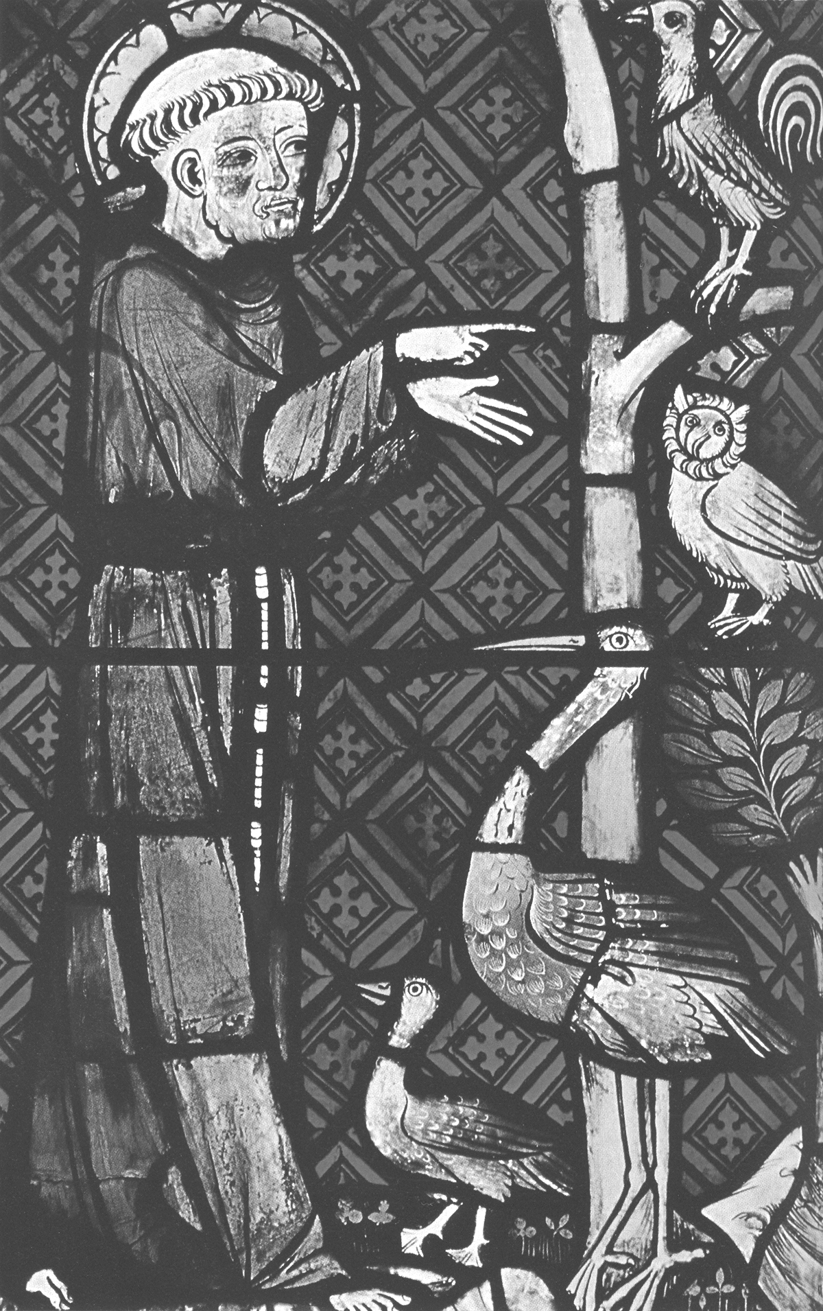

Wie der Glaube langsam an Bedeutung verlor, wenn es darum ging, die wichtigen Fragen im Leben zu entscheiden, wollen wir an vier Bilder herausarbeiten.

Dein Bild von etwa 1340 ist allerdings noch ganz dem Glauben verpflichtet. Es stellt Franz von Assisi (1181/2–1226) dar, den Mönch, der den Franziskanerorden gründete und so eng mit der Natur als Gottes Schöpfung verbunden war, dass er mit den Tieren sprechen konnte. In diesem Glasfenster aus der Klosterkirche Königsfelden wird er dargestellt, wie er den Vögeln predigt.[1] Beantworte die folgenden Fragen:

1. Wie wirkt das Bild auf dich?
2. Was an seinem Körper ist hervorgehoben?
3. Warum sind diese Körperteile hervorgehoben?
4. Wie ist Franz von Assisi gekleidet?
5. Was an Franz von Assisi soll betont werden?
6. Mit welchem Schulfach (das du bereits hast oder später haben wirst) bringst du dieses Bild in Verbindung?

**Menschenbilder (II)**

Menschen glauben heute nicht mehr so stark an Gott wie im Mittelalter. Andere Mächte, ihnen wichtige Werte oder auch sie selbst sind ihnen wichtiger geworden. Wir haben erfahren, dass dies im Mittelalter (bis 1500) noch ganz anders war. In der Reformationszeit nach 1500 hat sich in Europa der Glaube an Gott zu lösen begonnen. Luther und die Reformatoren waren zwar noch ganz fest davon überzeugt, dass Gott alles bestimme und nur der der Glaube an ihn ins Paradies führe. Was aber ist Glaube? Das lässt sich weniger gut definieren als beispielsweise eine Ablass-Zahlung, wie sie die Menschen im Mittelalter hatten erbringen können, um möglichst reibungslos ins Paradies zu gelangen.

Wie der Glaube langsam an Bedeutung verlor, wenn es darum ging, die wichtigen Fragen im Leben zu entscheiden, wollen wir an vier Bilder herausarbeiten.

Dein Bild aus dem Jahr 1492 ist sehr bekannt. Gezeichnet hat es Leonardo da Vinci (1452–1519), als Illustration zu einem Text, in dem er sich mit den Proportionen des menschlichen Körpers befasste. Für einen Maler oder eine Malerin ist es ja sehr wichtig, diese Proportionen richtig zu zeichnen. Beantworte die folgenden Fragen:

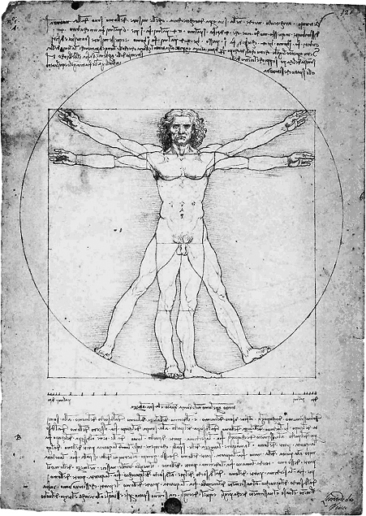

1. Wie wirkt das Bild auf dich?
2. Was an seinem Körper ist hervorgehoben?
3. Warum sind diese Körperteile hervorgehoben?
4. Wie ist dieser Mann gekleidet?
5. Was an diesem Mann soll betont werden?
6. Mit welchem Schulfach (das du bereits hast oder später haben wirst) bringst du dieses Bild in Verbindung?

**Menschenbilder (III)**

Menschen glauben heute nicht mehr so stark an Gott wie im Mittelalter. Andere Mächte, ihnen wichtige Werte oder auch sie selbst sind ihnen wichtiger geworden. Wir haben erfahren, dass dies im Mittelalter (bis 1500) noch ganz anders war. In der Reformationszeit nach 1500 hat sich in Europa der Glaube an Gott zu lösen begonnen. Luther und die Reformatoren waren zwar noch ganz fest davon überzeugt, dass Gott alles bestimme und nur der der Glaube an ihn ins Paradies führe. Was aber ist Glaube? Das lässt sich weniger gut definieren als beispielsweise eine Ablass-Zahlung, wie sie die Menschen im Mittelalter hatten erbringen können, um möglichst reibungslos ins Paradies zu gelangen.

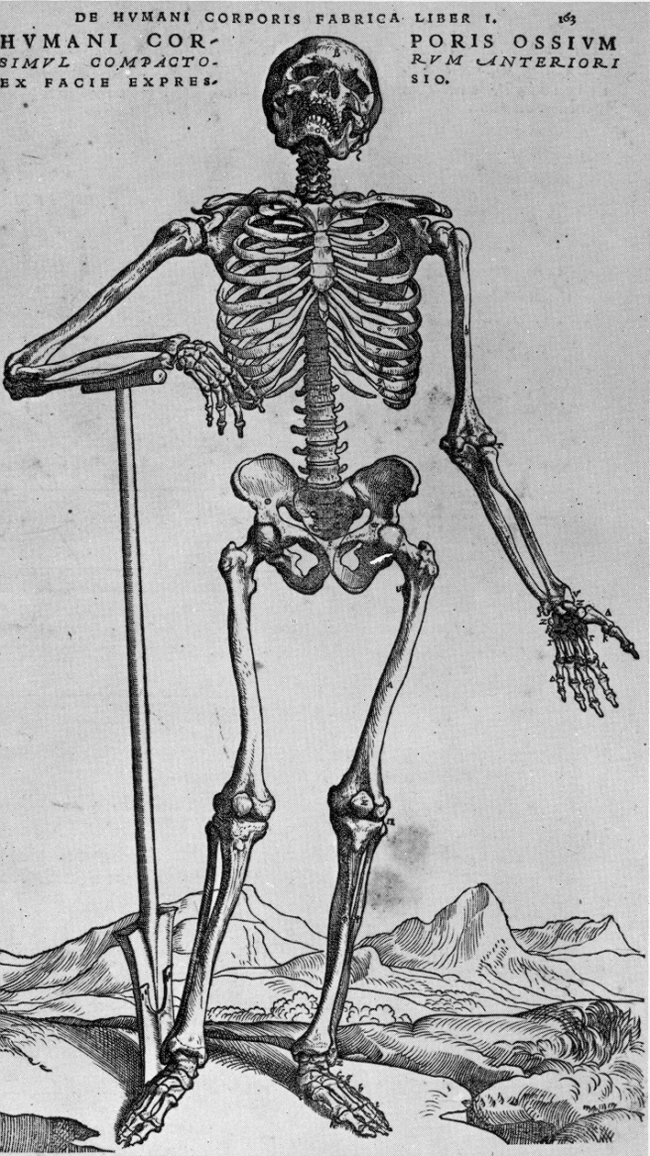

Wie der Glaube langsam an Bedeutung verlor, wenn es darum ging, die wichtigen Fragen im Leben zu entscheiden, wollen wir an vier Bilder herausarbeiten.

Dein Bild stammt aus einem grossen Buch über den menschlichen Körper, das Andreas Vesalius (1514–1564) im Jahr 1453 in Basel drucken liess. Er hatte jahrelang hingerichtete Menschen aufgeschnitten (seziert) um zu erfahren, wie der Mensch aufgebaut ist. Seine Zeichnungen sollten andern Ärzten Aufschluss darüber geben, wie die Menschen aussahen. Damit man sie trotzdem noch als Menschen erkennen konnte, zeichnete ein Maler, Jan Stephen van Calcar, jeweils eine Umgebung dazu. Beantworte die folgenden Fragen:

1. Wie wirkt das Bild auf dich?
2. Was an seinem Körper ist hervorgehoben?
3. Warum sind diese Körperteile hervorgehoben?
4. Wie ist dieser Mensch gekleidet?
5. Was an diesem Menschen soll betont werden?
6. Mit welchem Schulfach (das du bereits hast oder später haben wirst) bringst du dieses Bild in Verbindung?

**Menschenbilder (IV)**

Menschen glauben heute nicht mehr so stark an Gott wie im Mittelalter. Andere Mächte, ihnen wichtige Werte oder auch sie selbst sind ihnen wichtiger geworden. Wir haben erfahren, dass dies im Mittelalter (bis 1500) noch ganz anders war. In der Reformationszeit nach 1500 hat sich in Europa der Glaube an Gott zu lösen begonnen. Luther und die Reformatoren waren zwar noch ganz fest davon überzeugt, dass Gott alles bestimme und nur der der Glaube an ihn ins Paradies führe. Was aber ist Glaube? Das lässt sich weniger gut definieren als beispielsweise eine Ablass-Zahlung, wie sie die Menschen im Mittelalter hatten erbringen können, um möglichst reibungslos ins Paradies zu gelangen.

Wie der Glaube langsam an Bedeutung verlor, wenn es darum ging, die wichtigen Fragen im Leben zu entscheiden, wollen wir an vier Bilder herausarbeiten.

Dein Bild stammt von Ambroise Paré, einem Arzt, der von etwa 1510 bis 1590 lebte und zuerst vor allem als einfacher Arzt auf den Schlachtfeldern Dienst tat. Da musste er oft auch bei Amputationen verletzter Glieder dabei sein und überlegte sich, ob man nicht beispielsweise eine amputierte Hand durch eine künstliche ersetzen könnte.

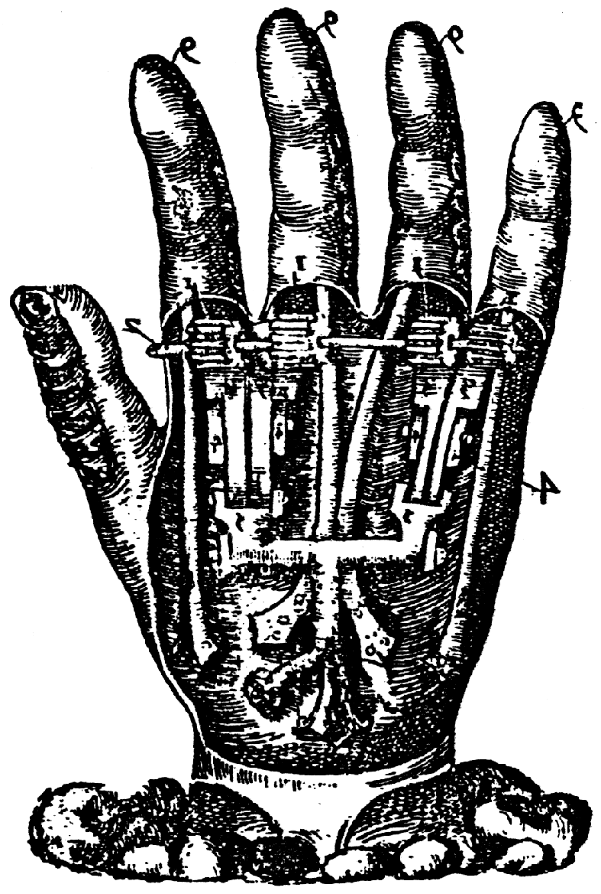

1. Wie wirkt das Bild auf dich?
2. Was am Körper ist hervorgehoben?
3. Warum sind diese Körperteile hervorgehoben?
4. Wie ist dieser Mensch gekleidet?
5. Was an diesem Menschen soll betont werden?
6. Mit welchem Schulfach (das du bereits hast oder später haben wirst) bringst du dieses Bild in Verbindung?

© History Helpline, 2006

1. Internet-Tipp: Unter [www.ag.ch/media/de/kanton_aargau/bks/dokumente_1/kultur/museum_aargau/kloster_koenigsfel­den_1/bksma_kk_bilderprogramm.pdf](http://www.ag.ch/media/de/kanton_aargau/bks/dokumente_1/kultur/museum_aargau/kloster_koenigsfelden_1/bksma_kk_bilderprogramm.pdf) findest du die Klosterkirche Königsfelden mit den berühmten Glasfenstern und kannst Franz von Assisi suchen gehen.